结构力学大作业

力学求解器  
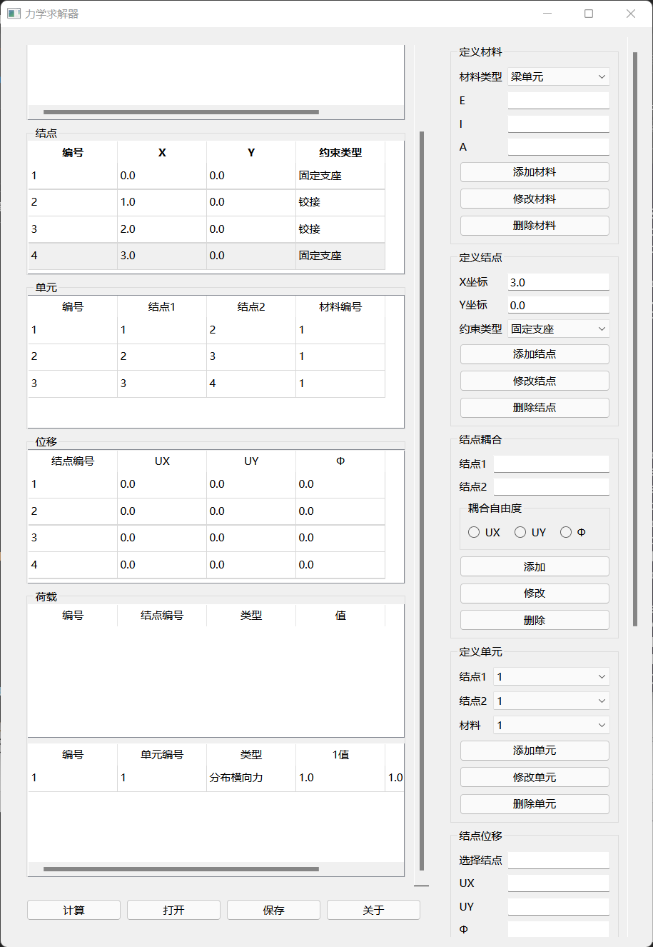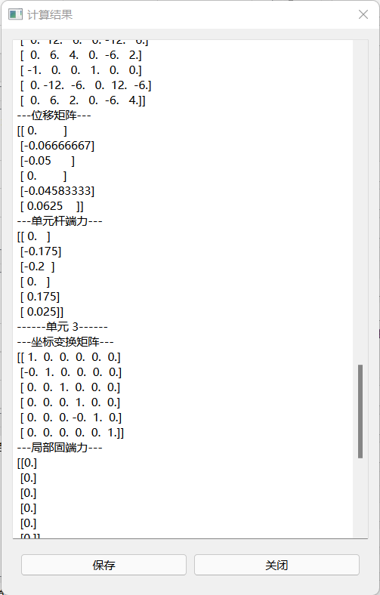

功能：

1. 计算结点位移，杆端力
2. 打开保存文件
3. 保存计算结果

使用说明：

1. 操作界面

该程序的所有操作都通过主窗口右边的表单完成（结点耦合功能还不可用）

1. 操作流程

选择对象的方法：单击对应对象表格所对应的行，就可以选择该对象，通过修改或删除按钮执行所需要的操作

* 1. 添加材料

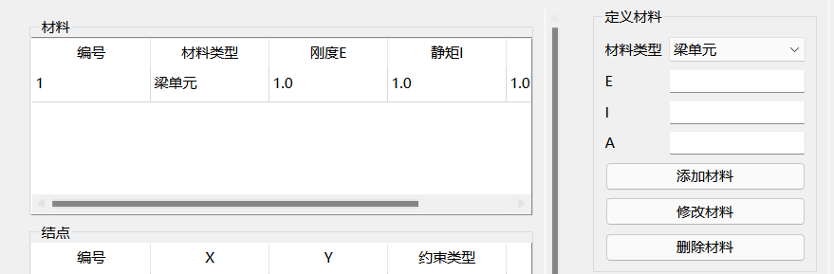

首先为需要计算的单元添加材料，界面来自于书上，材料类型暂时不知道用处，在这个界面可以先添加不同的材料类型给不同的单元使用。

* 1. 添加结点

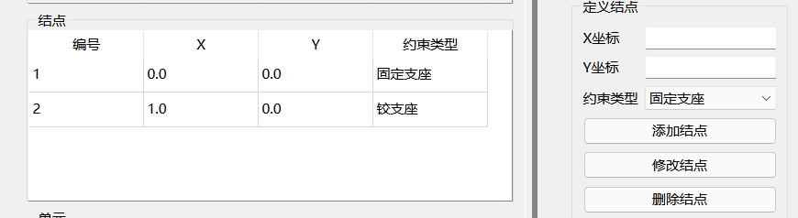

添加结点是添加单元的前一步骤，用于记录不同结点的坐标，对于约束类型有两个要求，一是每个结点都必须连接了单元，二是刚结点或铰结点必须连接了至少两个单元。

* 1. 添加单元

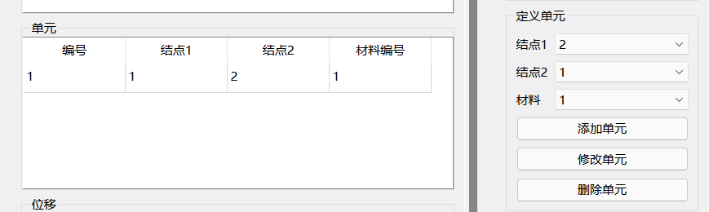

添加单元是这个程序的最重要的步骤，两个结点连接成一个单元，它规定了结点之间的连接方式，

可以通过之前添加的结点和材料编号找到对应的材料，结点一和结点二必须是不同的结点

* 1. 添加位移

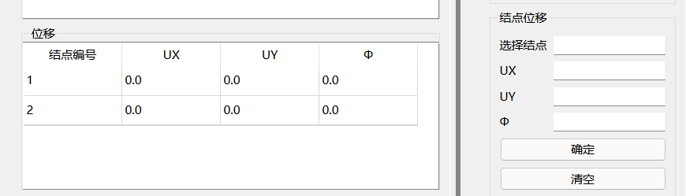

在添加结点后，或自动生成对应结点的初始位移，初始值为零，点击对象后可以对初始值进行修改

* 1. 添加荷载

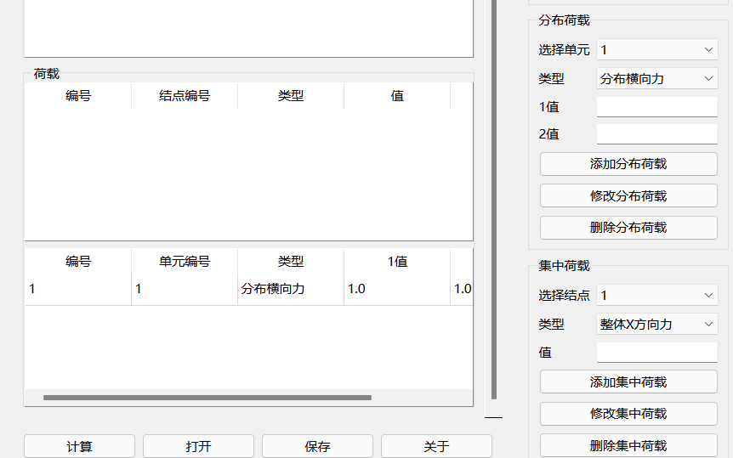

荷载分为分布荷载和集中荷载，集中荷载作用在单元上，分布荷载作用在结点上，可以为不同的单元或者结点添加不同的荷载，对于相同类型的荷载，每个结点或者单元只能添加一个

* 1. 计算

所有操作完成后，点击计算，会自动计算相应结点的位移，杆端力，点击保存按钮，可以保存计算结果